CNG母站追溯系统使用说明书
目录
一、 后台基本信息添加 1
1、后台登录网址 1
2、 添加基本信息 1
（1） 站内充装人员、检查人员、安全员添加 1
（2） 站内充装枪号添加 2
（3） 母站客户添加 3
（4） 车辆人员添加 4
（5） 管束挂车档案添加 5
（6） 牵引头车档案添加 5
3、 记录查询 6
（1） 母站充装记录查询 6
（2） 禁止加气记录查询 7
二、前端APP操作说明 8
1、登录 8
2、 充装前的安全检查 8
3、识别挂车牌 9
4、检查完成，下一步 11
5、选择客户名称 11
6、上传证件照片 11
7、选择枪号 12
8、待检查车辆 13
9、充装中、后检查 13
10、输入充装数据基本信息 15
11、先择驾驶员、押运员 如图28 15
12、识别头车车牌信息 16
13、 上传记录 17

后台基本信息添加

1、后台登录网址
http://8.130.182.184:7095/index 后台登录账号密码工作人员会给到各站。

添加基本信息
后台登录进来后，左侧为导航栏，点击导航栏相应的功能按钮，可以添加、修改、删除基本信息。
- 站内充装人员、检查人员、安全员添加
（注：一定要录入有相应资质的人员信息。）
添加：点击左侧导航栏—>点击站点管理—>点击人员档案管理—>点击新增按钮—>在输入框里录入站点编码、员工姓名—>点击确定按钮，站内工作人员信息即可完成添加。如图1站点管理、图2人员档案管理、图3添加人员档案管理。
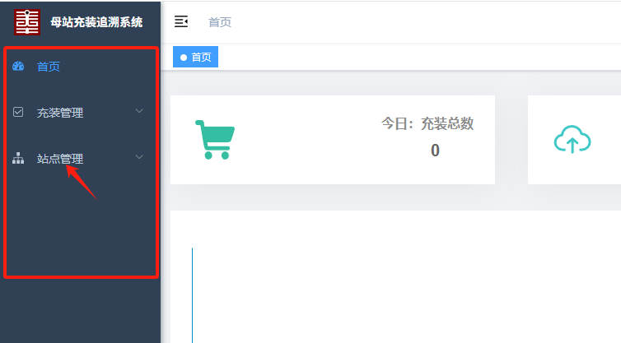
图1站点管理

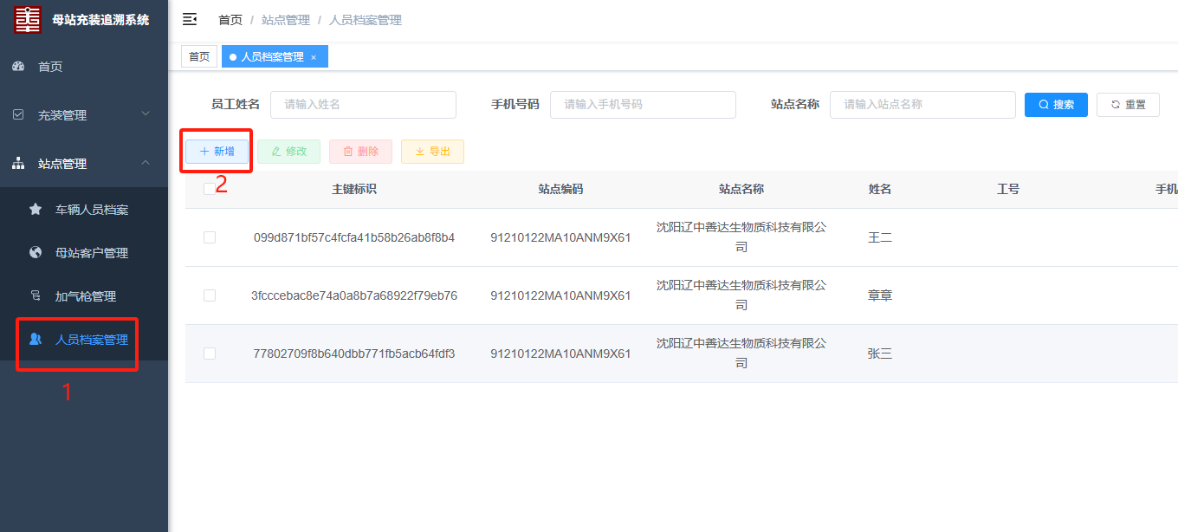
图2人员档案管理

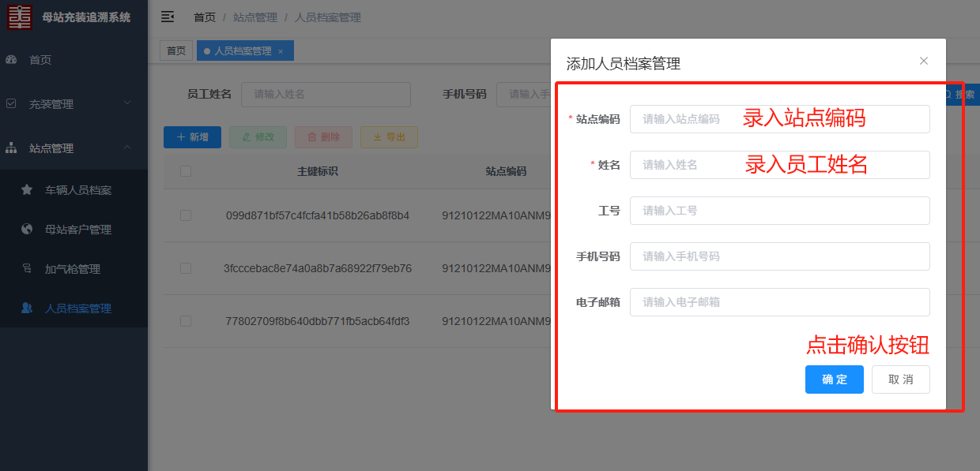
图3添加人员档案管理

站内充装枪号添加
添加：点击站点管理—>点击加气枪管理—>点击新增按钮—>添加站点编码、设备枪名、站内枪名（注：设备枪名和站内枪名只能是数字。不要随意填写枪号、这块会和灌装机的充装记录的枪号一致，如不一致则无法匹配追溯系统的充装记录。）、充装介质、充装单位、状态（现在在用）、状态时间（选择当前添加时间）—>点击确定按钮完成枪号添加。如图4加气枪管理、图5添加加气枪管理。
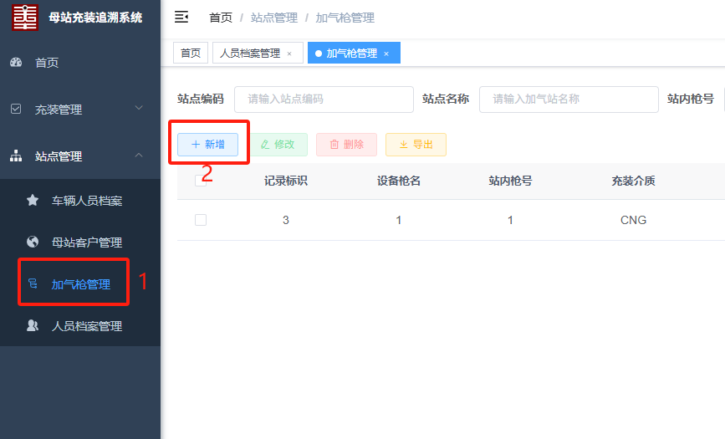
图4加气枪管理

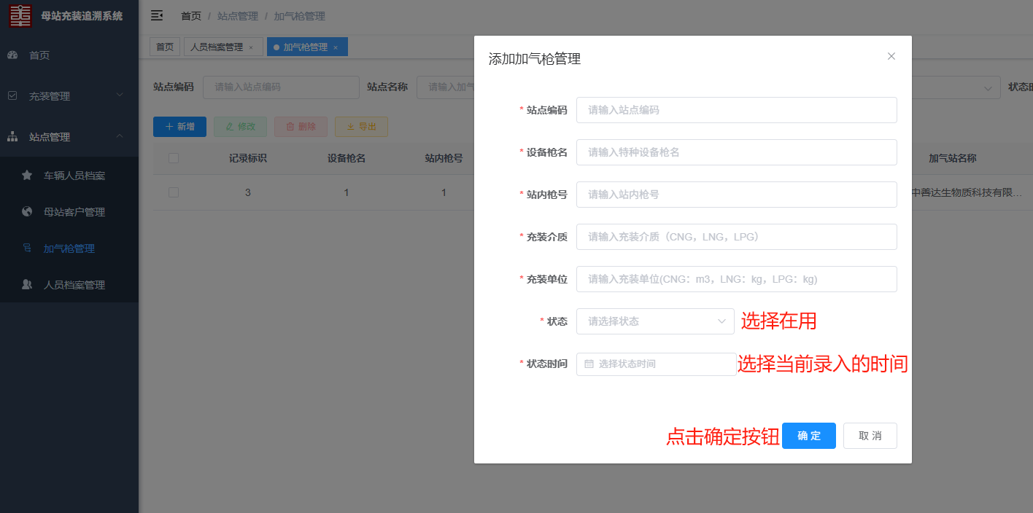
图5添加加气枪管理

母站客户添加
添加：点击站点管理—>母站客户管理—>点击新增—>录入母站客户站点编码（注：这个站点编码就是客户营业执照的统一信用编码后在添加一个1）、母站客户站点名称、其他信息选录—>点击确定按钮即可完成母站客户添加。如图6母站客户管理、图7添加母站客户管理。
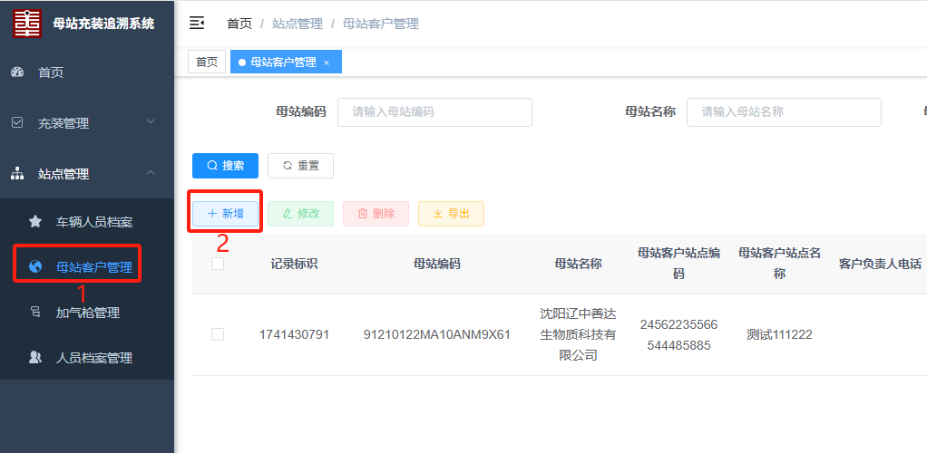
图6母站客户管理

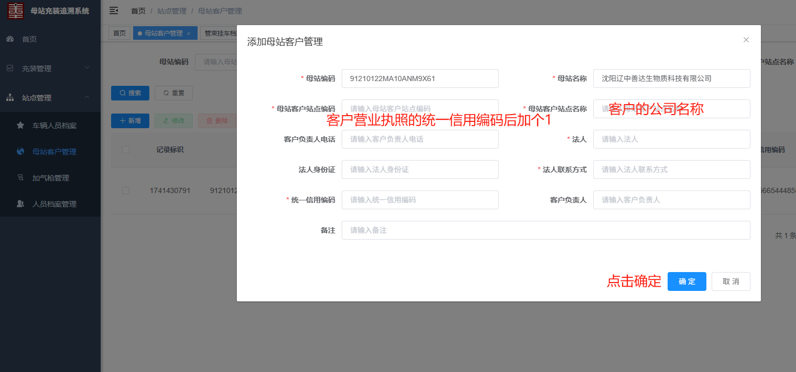
图7添加母站客户管理

- 车辆人员添加
（注：车辆人员档案就是司机的基本信息、上岗的证件信息录入，一定要录入真实信息，该上传的证件照片要上传。后期如出现问题会查该人员是否有运输、押运等资质。）
添加：点击站点管理—>车辆人员档案—>添加—>内容填写—>点击确定按钮完成添加。如图8车辆人员档案添加。
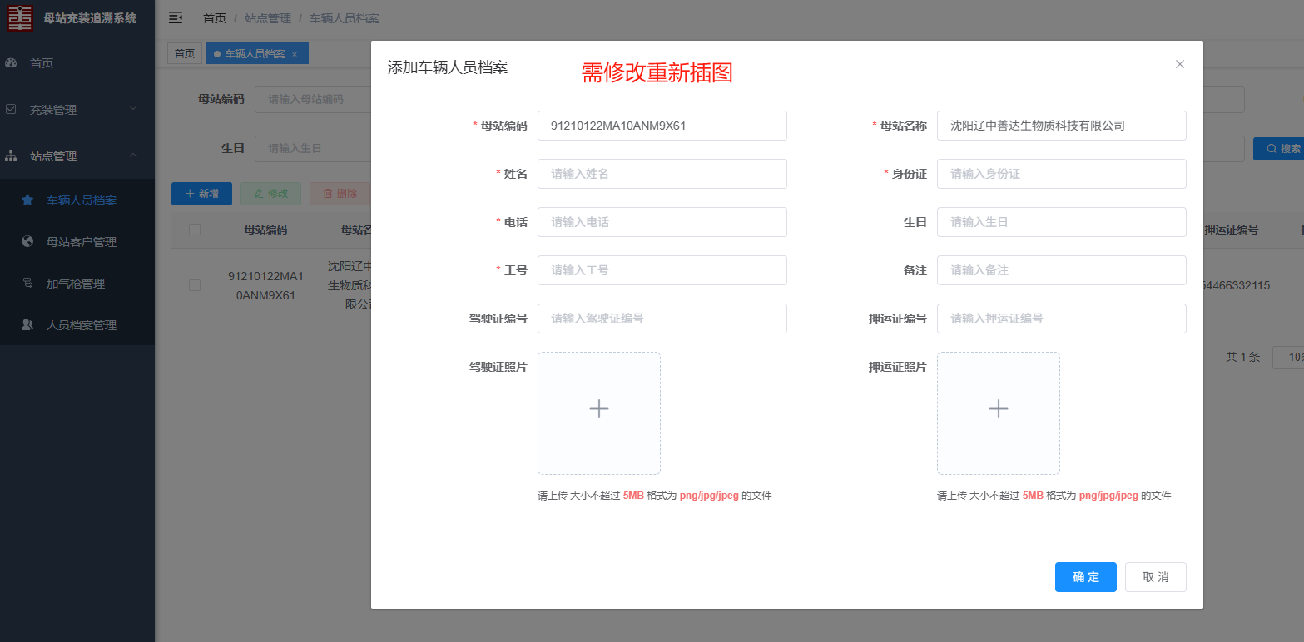
图8车辆人员档案添加

- 管束挂车档案添加
（注：除 * 号必填项以外，还需要填写充装介质、气瓶出厂编码、登记使用证图片上传。）
添加：点击充装管理—>点击管束挂车档案—>按表单填写信息—>点击确定按钮完成添加。如图9管束挂车档案。
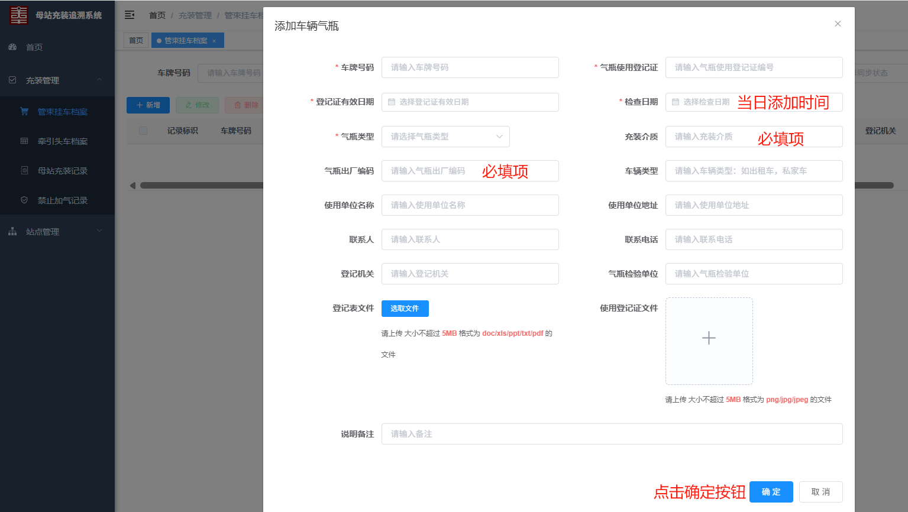
图9管束挂车档案

- 牵引头车档案添加
（注：所属单位为必填项，表单里还缺一个准运证类型必填，后期表单会更新）
添加：点击充装管理—>点击添加—>填写档案内容—>点击确定按钮完成添加。如图10牵引头档案。
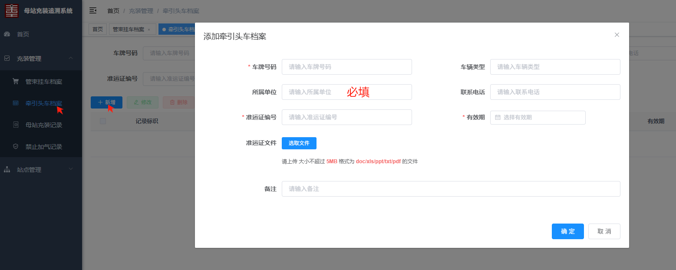
图10牵引头车档案

- 记录查询
可查询所有的历史充装记录信息，并可以导出。

母站充装记录查询
搜索：点击充装管理—>点击母站充装记录查询—>在搜索栏按条件输入需查询信息—>点击搜索即可完成按条件搜索。如图11母站记录查询。
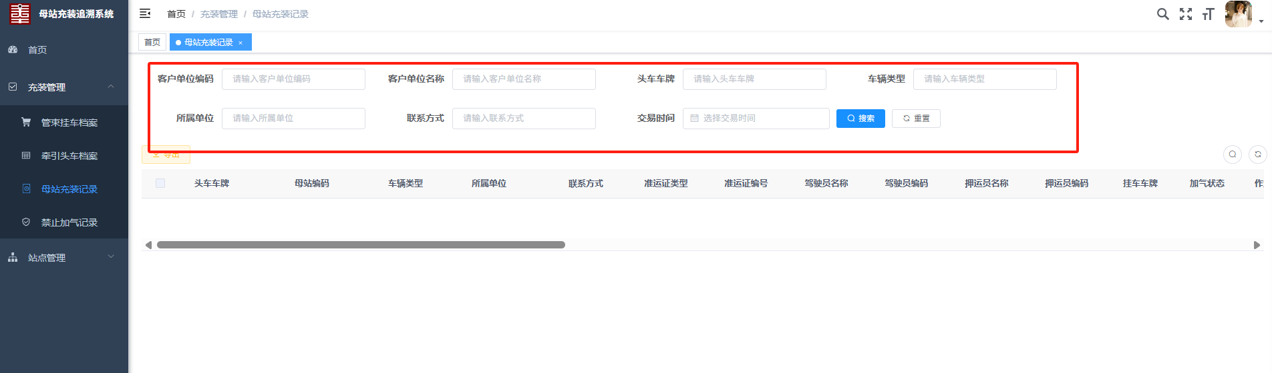
图11母站记录查询

导出：点击充装管理—>点击母站充装记录查询—>按条件搜索—>点击搜索—>搜索到的内容在前面点击小方块选择该条信息—>点击导出按钮即可完成改条数据的导出。如图12母站记录查询搜索、图13母站记录查询导出。
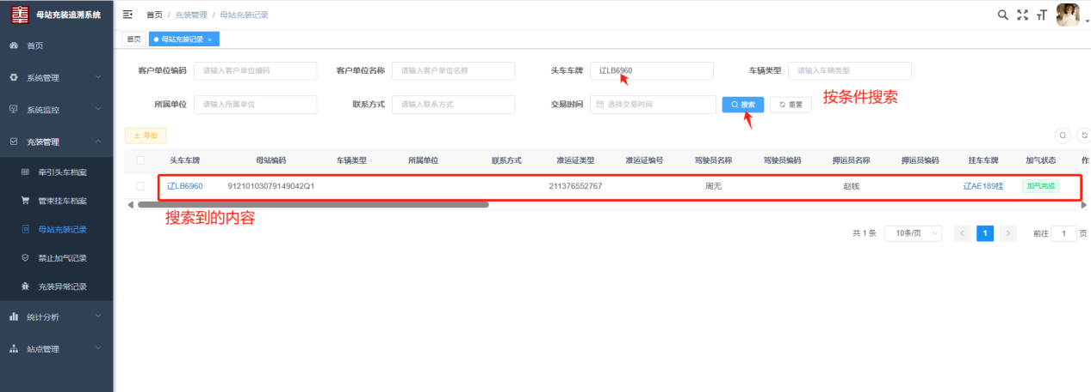
图12母站记录查询搜索

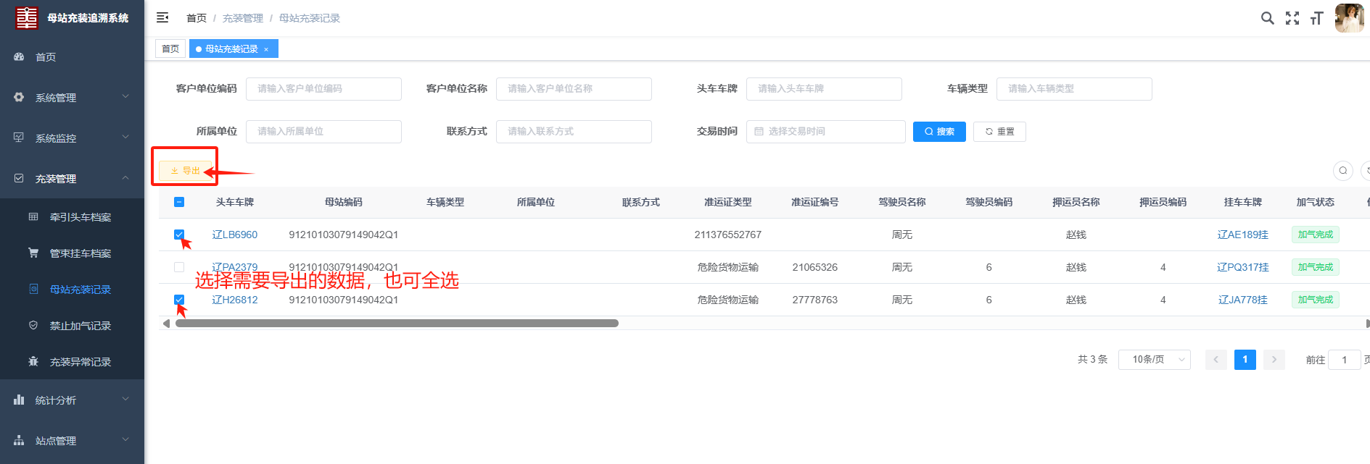
图13母站记录查询导出

- 禁止加气记录查询
（注：禁止加气记录是在充装作业前、中、后检查过程中，发现意外或不符合充装条件生成的记录。）

二、前端APP操作说明

1、登录
输入站点APP登录账号、密码—>选择加气员、检查员、安全员（不能选同一个人）—>点击记住密码—>点击登录按钮。如图14登录。
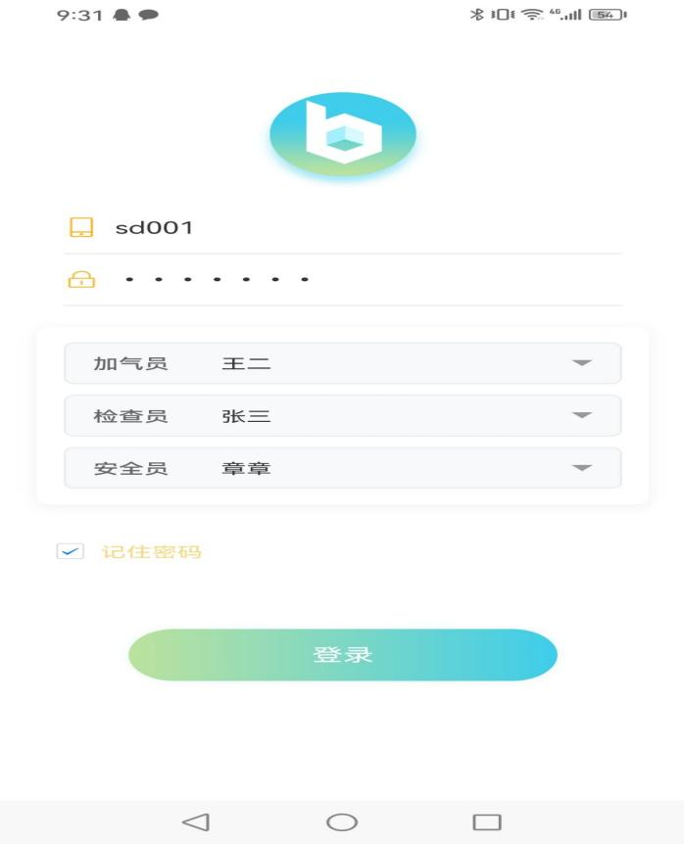
图14登录

- 充装前的安全检查
（作业环境条件、充装前）
作业环境及充装前检查点击内容框是有滚动的，可以查看到全部的检查内容。目前的默认项为合格项，当在检查过程中有不符合项，需要找到对应的选项，选择是或否。（注：一定要做环境条件检查及充装前检查）如图15充装前安全检查。

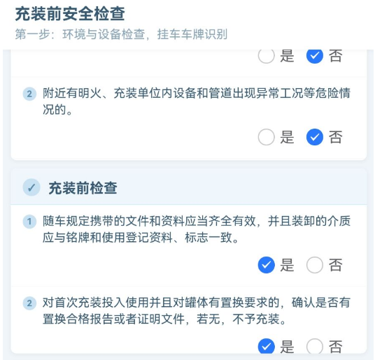
图15充装前安全检查

3、识别挂车牌
点击开始识别按钮—>识别到挂车气瓶档案信息—>核对档案信息的车牌号、管束车编号等信息是否一致—>如一致点击确定按钮，如不一致重新识别或核对证件信息到后台档案里修改。如图16开始识别、图17识别挂车信息展示、图18识别挂车信息确定。
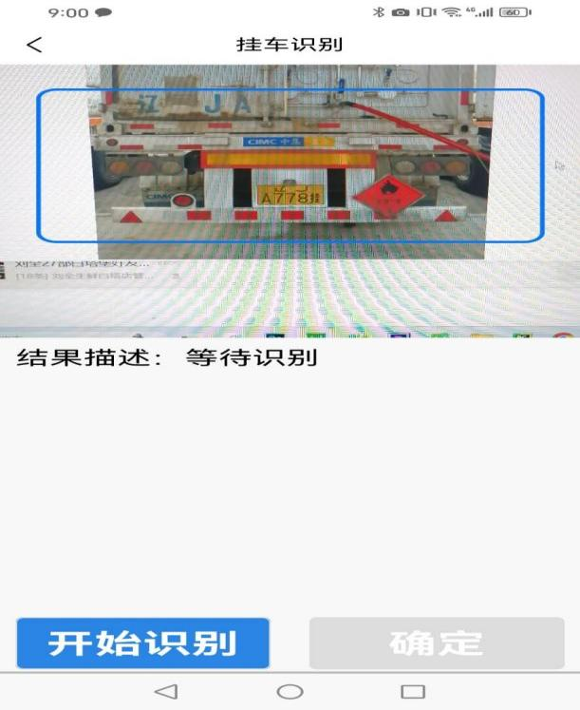
图16开始识别

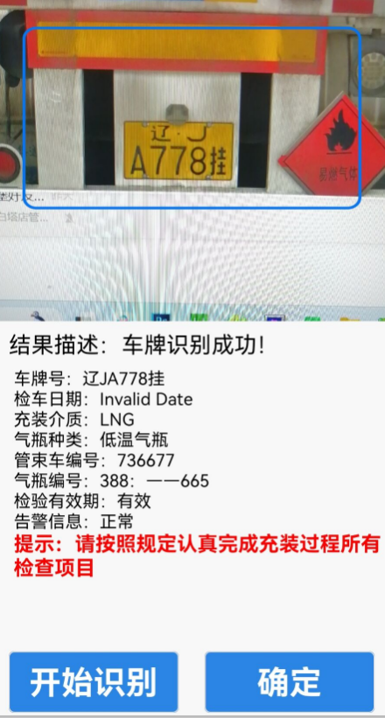
图17识别挂车信息展示
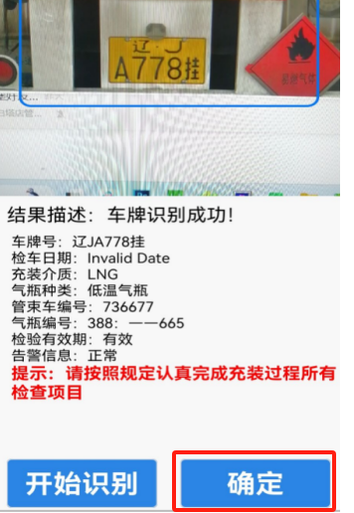
图18识别挂车信息确定

4、检查完成，下一步
核对好管束车档案信息后—>点击。如图19检查完成下一步。
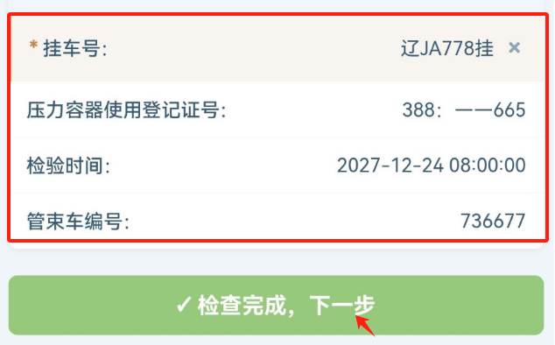
图19检查完成下一步

5、选择客户名称
（该车辆所属的单位）
客户档案信息在后台系统录入完成后。APP页面端会同步客户信息。点击客户名称的条框框体或右侧的倒三角—>在页面底部会出现一个弹出框—>找到对应的客户名称—>选择。如图20选择客户。
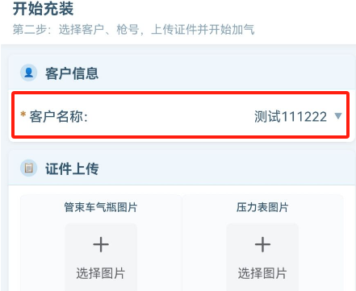
图20选择客户

6、上传证件照片
（如后台记录添加时已完成添加，则不需要在页面端重复添加。）如图21上传证件照片。
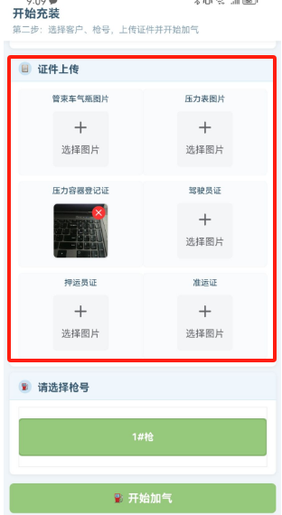
图21上传证件照片

7、选择枪号
点击开始加气（注：是几号枪充装的车辆，就要选择几号枪，不要选错枪号。）如图22选择抢号。
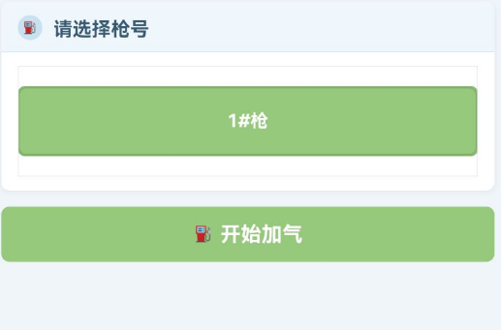
图22选择抢号

8、待检查车辆
（可查看所有正在充装的车辆,可按条件搜索）
点击底部导航栏待检查车辆界面也可进入到待检查车辆界面。如图23待检查车辆。

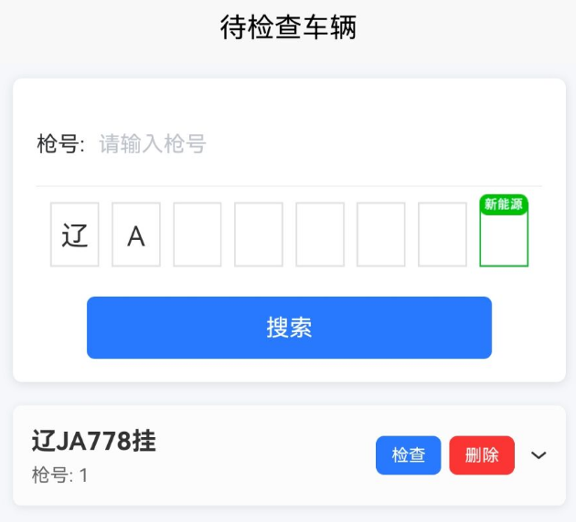
图23待检查车辆

9、充装中、后检查
点击底部导航栏的待检查车辆界面—>进入页面后选择需要检查的挂车车牌号—>点击该车右侧的检查按钮—>即可进入到充装中、后检查。如图24待检查车辆界面底部选项卡、图25待检查车辆检查按钮、图26充装中后检查。
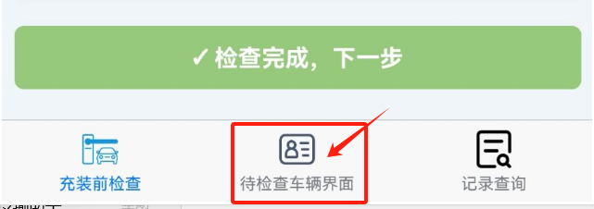
图24待检查车辆界面底部选项卡

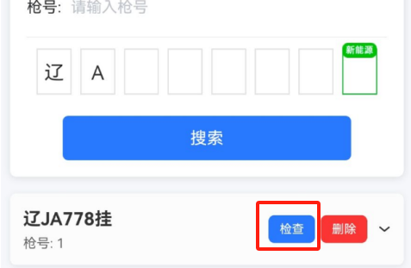
图25待检查车辆检查按钮
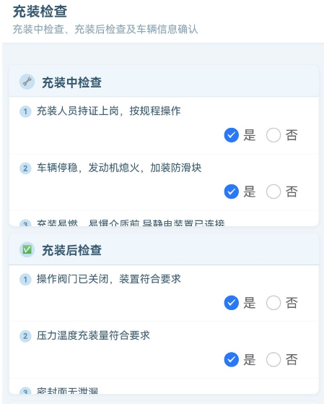
图26充装中后检查

10、输入充装数据基本信息
（如数据信息是自动采集，则不需要输入）如图27充装数据输入。
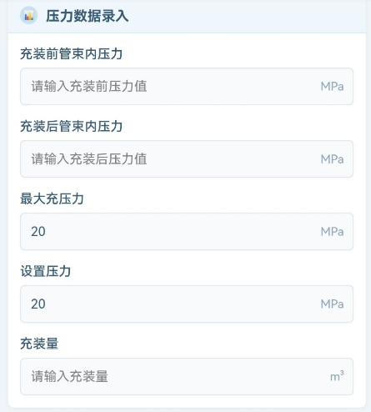
图27充装数据输入

11、先择驾驶员、押运员 如图28
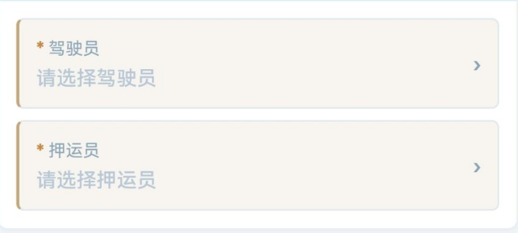
图28选择驾驶员、押运员
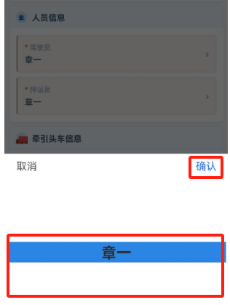
图29选择驾驶驶员、押运员

12、识别头车车牌信息
（同识别挂车操作一致）如图30点击识别头车号按钮
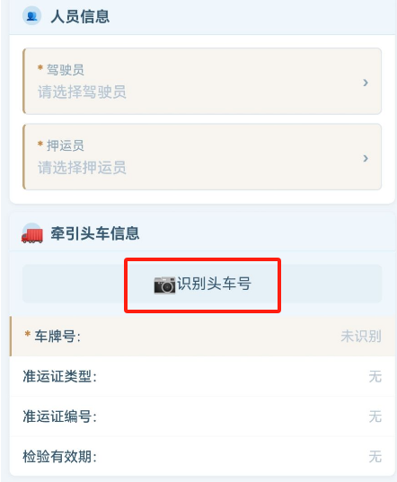
图30识别头车
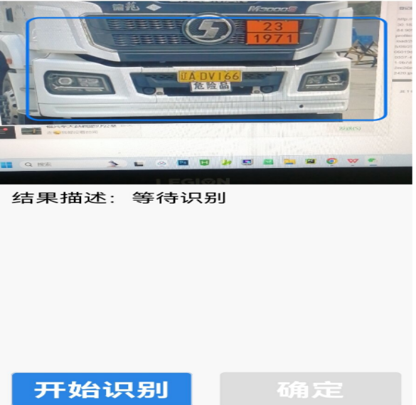
图31识别头车

*校验车头的档案信息是否一致并在有效期内。如图32头车档案信息。
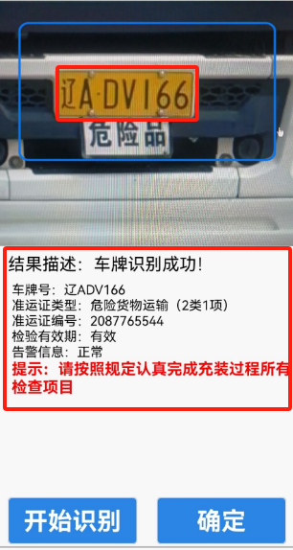
图32头车档案信息

- 上传记录
点击上传记录—>确定后即完成该条记录的所有充装操作了。如图33上传记录。
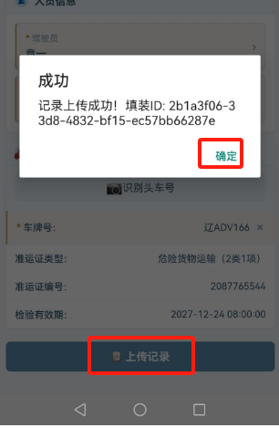
图33上传记录

